ALFABETIZAÇÃO CIENTÍFICA NA EDUCAÇÃO INFANTIL: RELATO DE EXPERIÊNCIAS INVESTIGATIVAS E SENSÍVEIS EM UMA CRECHE AMAZÔNICA

Nathália Moreira Nunes – Universidade do Estado do Amazonas – UEA – nmn.mca25@uea.edu.br
José Vicente de Souza Aguiar – Universidade do Estado do Amazonas – UEA – jvicente@uea.edu.br

Eixo 03 - Escola, Cidadania e Cultura.

RESUMO: Este artigo apresenta um relato de experiência desenvolvido em uma creche pública de Manaus, durante o ano de 2024, vinculada à Feira de Ciências da Secretaria Municipal de Educação. O projeto nasceu diante dos impactos da fumaça das queimadas e das secas severas na cidade, transformando-se em um espaço de investigação, cuidado e alfabetização científica na Educação Infantil, fase creche. Bebês e crianças bem pequenas participaram da exploração de ervas aromáticas, preparo de chás, produção de sabonetes e perfumes naturais, além de vivências de cuidado corporal. As famílias foram envolvidas em todo o processo, fortalecendo vínculos entre casa e escola e configurando uma prática de Educação Ambiental crítica. Os resultados evidenciam que a infância pode ser espaço legítimo de ciência, onde curiosidade, sensibilidade e cidadania se entrelaçam desde a tenra idade.
PALAVRAS-CHAVE: Alfabetização Científica; Creche; Feira de Ciências.

INTRODUÇÃO
O presente estudo apresenta um relato de experiência vivido com crianças da Educação Infantil, na etapa da creche, durante a Feira de Ciências organizada pela Secretaria Municipal de Educação de Manaus (SEMED), em 2024. Ao longo de seis meses, a proposta foi sendo tecida pouco a pouco, entrelaçando ciência, cuidado e educação diante de um desafio que atravessou o cotidiano amazônico: o ar que se respira e seus efeitos no corpo sensível das crianças pequenas.
A experiência nasceu em meio à crise ambiental que marcou Manaus nos anos de 2023 e 2024, quando sucessivos focos de queimadas encobriram a capital e os interiores do Amazonas com densas cortinas de fumaça. Dias inteiros amanheciam escurecidos, e o odor de queimado persistia no ar como lembrança de uma floresta em sofrimento e cheia de medo. O Sistema Eletrônico de Vigilância Ambiental (SELVA), criado por pesquisadores da Universidade do Estado do Amazonas, registrou índices alarmantes: em outubro de 2023, o ar de Manaus foi classificado como um dos piores do mundo; em agosto de 2024, novamente a qualidade foi considerada “péssima”, resultado da estiagem prolongada e do avanço das queimadas de acordo a notícia do jornal CNN Brasil por Aguiar (2024).

Figura 1 Monitoramento online da qualidade do ar em setembro de 2024 pelo app SELVA
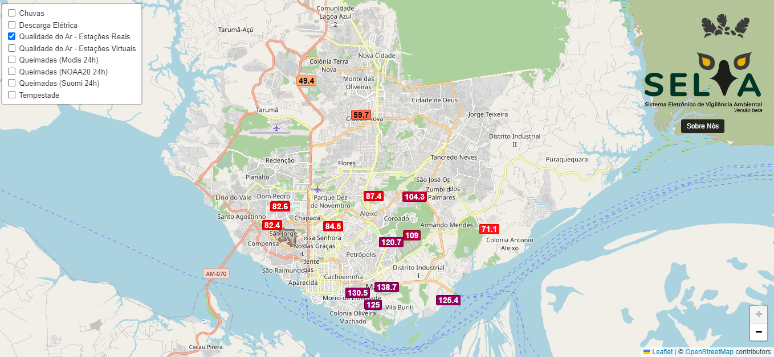
Fonte: Reprodução/ Sistema Selva, 2024.

Nesse cenário, orientou-se a população ao uso de máscaras. Mas como pedir a uma criança de três anos que viva os acontecimentos da infância com o rosto coberto? Foi dessa impossibilidade que emergiu o gesto que deu origem ao projeto: o uso de óleos essenciais de alecrim, camomila, laranja e lavanda em difusores e umidificadores para amenizar os impactos da poluição. Um gesto de cuidado, mas também de resistência, porque se recusava a deixar que a infância fosse apenas vulnerabilidade diante da crise. Ao contrário, buscava abrir caminhos para que a sala de referência pudesse ser lugar de respiro, sensibilidade e aprendizagem, mesmo quando muitas famílias, por necessidade de trabalho, precisavam continuar levando seus filhos para a creche em meio à fumaça.
O objetivo deste artigo é relatar essa experiência e refletir sobre suas contribuições para a alfabetização científica, para a Educação Ambiental crítica e para a ampliação da concepção de infância como período de descobertas e criação de sentidos.
A relevância do estudo está em mostrar que a Educação Infantil pode ser também território de ciência e formação cidadã, mesmo em contextos de vulnerabilidade socioambiental. Ao articular alfabetização científica, cuidado e Educação Ambiental crítica desde os primeiros anos de vida, a experiência reafirma a escola como espaço de produção de saberes, de resistência e de partilha, um espaço em que a infância pode florescer, mesmo em meio à fumaça.

Figura 2 - Uso de difusor e umidificador em sala de referência em um dia de fumaça densa
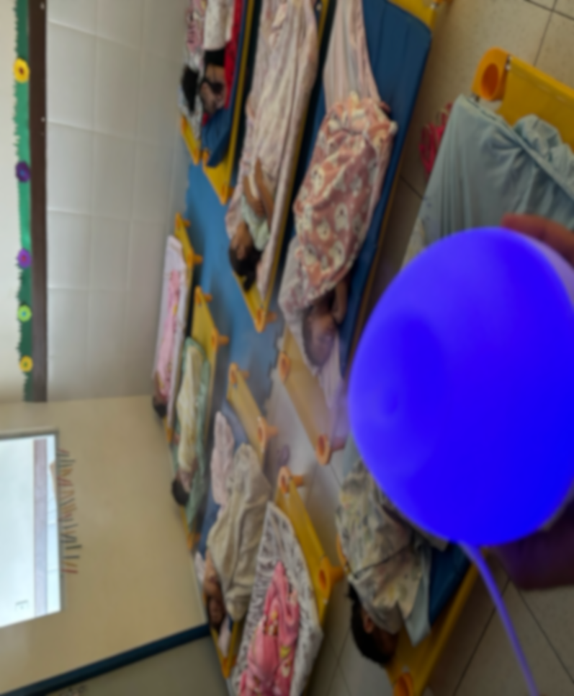
Fonte: Foto dos autores, 2024.

METODOLOGIA
O projeto foi realizado em uma creche pública municipal da zona norte de Manaus, entre maio e outubro de 2024, em como proposta de projeto para Feira de Ciências promovida pela Secretaria Municipal de Educação de Manaus (SEMED). Ao longo de seis meses, as crianças, educadoras, famílias e a comunidade escolar se entrelaçaram em um percurso de cuidado, descoberta e ciência, onde cada gesto se tornava aprendizado e afeto.
Participaram duas turmas do Maternal 3, nos turnos matutino e vespertino, com cerca de 20 crianças em cada sala de referência. Desde o início, buscou-se envolver as famílias, transformando a casa em extensão da escola. Elas trouxeram ervas aromáticas do cotidiano amazônico como: cheiro-verde, boldo, capim-santo, hortelã, erva-cidreira, manjericão, carregadas de memórias, sabores e cheiros familiares, fortalecendo laços e permitindo que o aprendizado se fizesse também afetivo e coletivo.
O trabalho desenrolou-se em momentos pedagógicos que combinavam investigação, sensações e brincadeira:
Exploração das ervas aromáticas – As plantas circulavam entre as mãos das crianças, convidando ao toque, ao cheiro e à degustação. Cada aroma despertava memórias, evocava histórias familiares e alimentava a curiosidade. A sala de referência transformava-se, assim, em um laboratório sensível, onde ciência e experiência cotidiana se encontravam.
Brincadeira de fazer chá – A água que fervia com as ervas liberava aromas e cores que encantavam e ensinavam. Após o resfriamento, as crianças experimentavam os chás em rituais lúdicos de partilha, o “chá da manhã/tarde”, que envolvia a comunidade escolar e reforçava o cuidado coletivo, o respeito pelo outro e a descoberta do mundo pelos sentidos.
Vivência de spa com óleos essenciais – Em salas perfumadas, as crianças participaram de práticas de cuidado corporal, recebendo massagens relaxantes e oferecendo cuidado a colegas e educadoras. Esses momentos de pausa e escuta do corpo transformavam o aprendizado em experiência sensível, promovendo bem-estar e atenção ao próprio corpo e ao outro.
Produção de sabonetes líquidos – Com medições, misturas e transferências, as crianças confeccionaram sabonetes com óleos essenciais. A experiência culminava em um banho coletivo, alegre e sensorial, na área externa da creche, unindo ciência, criatividade e prazer.
Elaboração de perfumes naturais – Com álcool de cereais e óleos essenciais, crianças e educadoras realizaram a preparação de perfumes artesanais. Observaram o processo de maceração, armazenamento e transformação dos materiais, compreendendo, de forma lúdica, princípios de química e tecnologia, enquanto a sala se tornava um espaço de experimentação e encantamento.

ENTRE AROMAS, SABERES E DESCOBERTAS
O projeto nasceu do chão de Manaus, ferido pelas fumaças, queimadas e secas severas que marcaram a cidade. Mais do que um gesto de alívio, foi um sopro de resistência: um espaço vivo, em que ciência, cuidado e curiosidade se entrelaçaram. A cada dia, a creche se transformava em um laboratório sensível, onde aromas, cores, texturas e sons despertavam sentidos, memórias e perguntas.
Nas rodas de conversa, as crianças escolhiam os aromas que dariam vida à sala de referência. Tocavam folhas, reconheciam o cheiro familiar do manjericão ou da camomila, comparavam o perfume da sala com o odor do mundo lá fora e partilhavam lembranças das casas e das cozinhas de suas famílias. Cada gesto, cada respiração, cada toque era uma investigação, um convite a explorar o desconhecido, despertando habilidades científicas desde cedo (DEMO, 2010).
O preparo do chá tornou-se um ritual de encantamento. A água borbulhando liberava perfumes que se espalhavam pelo ar. As crianças observavam a transformação, provavam e compartilhavam. Cada gole despertava memórias, provocava perguntas e convertia o cotidiano em descoberta. Para aproximar ainda mais as famílias, foram convidados a escrever receitas de chás e remédios naturais, transmitidas oralmente de geração em geração, revelando saberes ancestrais que atravessaram o tempo. Assim, o chá deixou de ser apenas bebida e tornou-se narrativa, memória e cuidado.
A produção de sabonetes e perfumes artesanais também ganhou lugar de destaque. Manipular, medir, misturar, observar cores e texturas tornou-se pesquisa. As famílias participaram, trouxeram ervas, celebraram descobertas. Nesse entrelaçar de casa e escola, configurou-se uma Educação Ambiental crítica, na qual cuidar do outro e cuidar do mundo revelaram-se inseparáveis (COSTA; LOUREIRO, 2024).
No “spa baby”, aromas, toque, massagem e cuidado se fizeram ciência em ação. As crianças bem pequenas compreenderam que investigar também é cuidar, tocar, escutar e partilhar (STENGERS, 2015). Cada momento de relaxamento e atenção ao corpo despertava consciência ética e afetiva, mostrando que a ciência pode ser vivida com e pelo corpo.

Figura 3 "Spa baby" - Educadora fazendo massagem relaxante
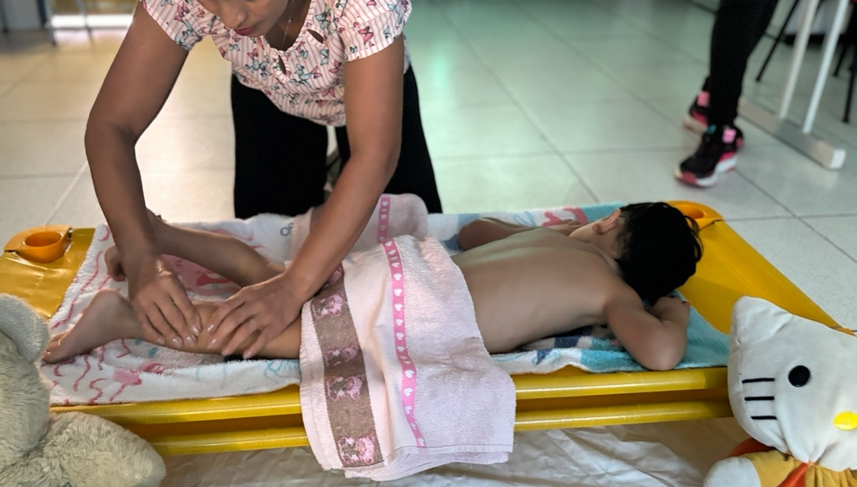
Fonte: Foto dos autores, 2024.

Nesse processo, as crianças se reconheceram protagonistas de suas descobertas. Exploradoras e pequenas cientistas, manipulavam, observavam, comparavam. Cada erro, acerto ou surpresa se tornava aprendizado. A sala de referência transformou-se em laboratório sensível, espaço de encontro, experimentação e cuidado, evidenciando que ciência e Educação Infantil caminham lado a lado (CARVALHO, 2012). Como afirmam Reis e Maltez (2023), a criança é sujeito ativo, de direitos, capaz de ocupar plenamente seu potencial de aprendizagem.
Embora, muitas vezes, a creche ainda seja reduzida à imagem de um espaço onde os pais deixam seus filhos para poder trabalhar, este projeto revelou outra face: a creche como território vivo de ciência, cuidado e educação entrelaçados. Na etapa da Educação Infantil, cada gesto, cada experiência pode florescer em aprendizagens significativas. Reconhecer essa potência é também um chamado para ampliar tais práticas na Rede Municipal de Manaus, que hoje abriga 28 creches (PREFEITURA DE MANAUS, 2025), e que pode transformar-se em um grande jardim de descobertas e partilhas.
Como ressalta Bissoli (2014):

A creche é um direito das crianças brasileiras a um ambiente de acolhimento, de escuta atenta, de oportunidades de diálogo, participação e partilha. Nas creches, bebês e crianças bem pequenas estabelecem interações entre si, com os adultos, com as famílias. Bebês e crianças brincam e aprendem a se expressar de diferentes formas. Crianças são sujeitos que aprendem à medida que vivenciam experiências novas e nesse processo, desenvolvem suas capacidades especificamente humanas. (BISSOLI, 2014).

Em diálogo com a autora, o projeto mostrou que esse direito pode ser vivido de forma plena quando a alfabetização científica se entrelaça às experiências cotidianas da infância. O olfato atento das crianças aos aromas, o olhar curioso para a água que fervia, a apreciação estética das folhas e o calor do sol entre nuvens, ora com fumaça, ora sem, revelaram o potencial da infância como tempo de criação e partilha de sentidos. A alfabetização científica emergiu como prática social (SASSERON; CARVALHO, 2011), cultivando curiosidade, sensibilidade e cidadania desde cedo.
No contato com ervas, óleos essenciais, chás e perfumes, as crianças aprenderam que o ar limpo, o sol e a ausência de fumaça tornam o mundo mais vivo. Sentiram, na pele e nos sentidos, que as queimadas afetam a saúde das pessoas, dos animais e da floresta. Assim, a alfabetização científica se fez experiência sensível, enraizada no corpo e na memória (CHASSOT, 2006).
Cada etapa, do toque nas ervas à fabricação dos perfumes, constituiu-se pesquisa genuína. Perguntar, experimentar, observar, medir, acertar e errar eram gestos de aprendizado incorporado, sensível e vivo (DEMO, 2010). A ciência se fez prática cotidiana, incorporada à vida e ao corpo.
A Feira de Ciências foram o ponto de partida, de chegada e o palco dessa investigação sensível. Educadoras, crianças e comunidade compartilharam descobertas, sensibilidades e curiosidade. O reconhecimento das crianças como cientistas reforçou seu protagonismo, ampliando a experiência para além da sala e fortalecendo vínculos familiares e comunitários. O projeto culminou na Feira Municipal de Manaus, conquistando o primeiro lugar na categoria creche. Mas, acima do prêmio, deixou como marca a certeza de que a infância pode ser laboratório de ciência, cuidado e criação de sentidos.
Figura 4 - Projeto ganhador da Feira de Ciências do município de Manaus em 2024 fase creche
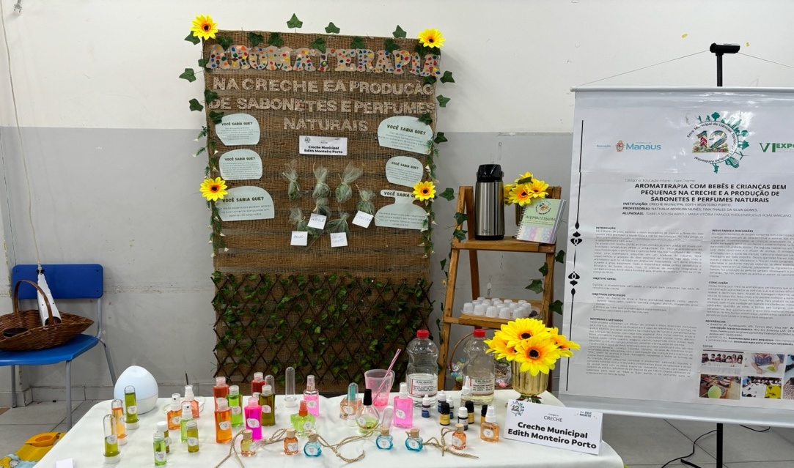
Fonte: Foto dos autores, 2024.

Os produtos resultantes, sabonetes e perfumes, revelou a potência da experiência de alfabetização científica: a transformação de um espaço cotidiano em laboratório de ciência, cuidado e partilha, onde a infância se manifesta em toda a sua curiosidade, sensibilidade e força inventiva.

CONCLUSÃO
O percurso vivido mostrou que a ciência pode nascer do simples gesto de tocar uma folha, do aroma de um chá ou do calor do sol atravessando nuvens. No encontro entre corpo, sentidos e comunidade, a Educação Infantil, especialmente a fase creche, revelou-se fértil para a formação científica, estética e ética de bebês e crianças bem pequenas. Mais do que aprender conceitos, elas viveram experiências que despertaram cuidado, escuta e pertencimento.
O projeto evidenciou que investigar e cuidar não são dimensões separadas. Ao contrário, a prática científica se fortalece quando é atravessada pelo afeto, pela curiosidade e pela coletividade. Assim, crianças, educadoras e famílias construíram um espaço em que ciência e vida cotidiana se entrelaçaram, transformando a creche em território de criação, partilha e resistência.
Como afirmam autores que dialogaram com este trabalho (DEMO, 2010; COSTA; LOUREIRO, 2024; BISSOLI, 2014; SASSERON; CARVALHO, 2011), a infância é potência de investigação e de produção cultural. Reconhecer a criança como sujeito ativo de direitos (REIS; MALTEZ, 2023) implica oferecer condições para que ela experimente o mundo de forma sensível e crítica, aprendendo a transformar tanto o seu entorno imediato quanto as relações que o constituem.
Diante das fumaças e queimadas que marcaram a cidade de Manaus, o projeto mostrou que a Educação Ambiental crítica pode nascer de pequenas práticas cotidianas, mas que carregam uma força transformadora. O primeiro lugar na Feira de Ciências foi apenas símbolo do que já estava evidente: a infância é laboratório vivo, onde ciência, cuidado e imaginação se encontram para inventar futuros mais justos, sensíveis e sustentáveis.

REFERÊNCIAS
AGUIAR, Victor. Camada de fumaça encobre Manaus e compromete qualidade do ar na capital. CNN BRASIL. São Paulo. 2024. Disponível em: https://www.cnnbrasil.com.br/nacional/camada-de-fumaca-encobre-manaus-e-compromete-qualidade-do-ar-na-capital/. Acesso em 22 de ago. de 2025.

BISSOLI; Michelle de Freitas. O desenvolvimento da linguagem oral da criança: contribuições da Teoria Histórico-Cultural para a prática pedagógica na creche. PERSPECTIVA, Florianópolis, v. 32, n. 3, p. 829 - 854, set./dez. 2014. Disponível em: https://periodicos.ufsc.br/index.php/perspectiva/article/view/2175795X.2014v32n3p829/29911. Acesso em 20 de ago. de 2025.

COSTA, César Augusto; LOUREIRO, Carlos Frederico. Educação Ambiental crítica e conflitos ambientais: reflexões à luz da América Latina. Revista e-Curriculum, São Paulo, v. 22, p. 1-24, 2024. https://doi.org/10.23925/1809-3876.2024v22e59508.

CARVALHO, I. C. de M. Educação Ambiental: a formação do sujeito ecológico. 6. ed. São Paulo: Cortez, 2012.

CHASSOT, Attico. Alfabetização científica: questões e desafios para a educação. Ijui: Unijuí, 2006.

DEMO, Pedro. Educação e alfabetização científica. Rio de janeiro, ed. Papirus, 2010.

INGOLD, Tim, 1948 - Estar vivo: ensaios sobre movimento, conhecimento e descrição / Tim Ingold; tradução de Fábio Creder. - Petrópolis, RJ: Vozes, 2015. - (Coleção Antropologia).

PREFEITURA DE MANAUS. Secretaria Municipal de Educação. Manaus, AM. Disponível em: https://www.manaus.am.gov.br/semed/escolas-cmeis-e-creches/. Acesso em 08 de set. de 2025.

REIS, Darianny Araújo dos; MALTEZ, Lucas Lima. Documentação Pedagógica: Possíveis Caminhos e Desafios à Democratização das Práticas Avaliativas e Docentes Na Educação Infantil. Zero-a-Seis, Florianópolis, v. 25, n. 48, p. 616-635, jul./dez., 2023. Universidade Federal de Santa Catarina. ISSN 1980-4512. DOI: https://doi.org/10.5007/1980-4512.2023.e94446

SASSERON, L. H.; CARVALHO, A. M. P. Alfabetização científica: uma revisão bibliográfica. Investigações em Ensino de Ciências, Porto Alegre, v. 16, n. 1, p. 59-77, 2011. Disponível em: https://ienci.if.ufrgs.br/index.php/ienci/article/view/246/172. Acesso em 22 de ago. de 2025.

SELVA. Sistema Eletrônico de Vigilância Ambiental. Disponível em: https://appselva.com.br/. Acesso em: 22 de ago. de 2025.

STENGERS, Isabelle. No tempo das catástrofes: resistir à barbárie que se aproxima. Cosac & Naify, 2015.

